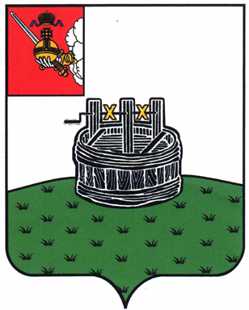
ПОСТАНОВЛЕНИЕ

ГЛАВЫ ГРЯЗОВЕЦКОГО МУНИЦИПАЛЬНОГО ОКРУГА

02.06.2025 | № | 120

г. Грязовец

О поощрении

В соответствии с Положением о Почетной грамоте главы Грязовецкого муниципального округа, Благодарности главы Грязовецкого муниципального округа, Благодарственном письме главы Грязовецкого муниципального округа и ценном подарке от имени главы Грязовецкого муниципального округа, утвержденным постановлением главы Грязовецкого муниципального округа от 10.11.2022 № 259 «О поощрениях главы Грязовецкого муниципального округа»,
ПОСТАНОВЛЯЮ:
Объявить Благодарность главы Грязовецкого муниципального округа за высокий профессионализм и компетентность, многолетний добросовестный труд в отрасли здравоохранения Грязовецкого муниципального округа и в связи с профессиональным праздником – Днём медицинского работника:
Борковой Людмиле Николаевне, медицинской сестре участковой педиатрического отделения поликлиники бюджетного учреждения здравоохранения Вологодской области «Грязовецкая центральная районная больница»;
Бушмановой Ольге Валерьевне, врачу – терапевту участкового Ростиловской амбулатории бюджетного учреждения здравоохранения Вологодской области «Грязовецкая центральная районная больница»;
Дусматовой Екатерине Сергеевне, старшему статистику организационно – методического отдела бюджетного учреждения здравоохранения Вологодской области «Грязовецкая центральная районная больница»;
Егоровой Ирине Анатольевне, старшему специалисту по закупкам контрактной службы бюджетного учреждения здравоохранения Вологодской области «Грязовецкая центральная районная больница»;
Заталуеву Алексею Владимировичу, руководителю контрактной службы бюджетного учреждения здравоохранения Вологодской области «Грязовецкая центральная районная больница»;
Кокшаровой Марии Васильевне, медицинской сестре участковой терапевтического отделения поликлиники бюджетного учреждения здравоохранения Вологодской области «Грязовецкая центральная районная больница».

Глава Грязовецкого муниципального округа Н.Н. Головчак

